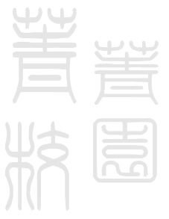
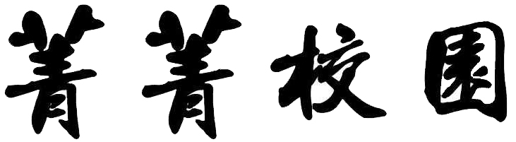

“菁菁校园”是物电系两年一次的大型文艺晚会,该晚会秉承艺术性、思想性、娱乐性的原则，反映我系当代大学生积极健康向上的精神面貌。
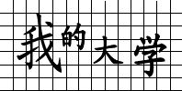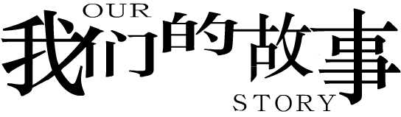
第二届“菁菁校园”晚会主题 第三届“菁菁校园”晚会主题


- 以“合、美、谐”为主线；
- 语言精练、新颖、生动；
- 突出我系特色，展现我系学子风采；
- 能够契合鲜明的时代精神反映当代大学生的精神面貌；
- 体现大学校园与现代社会的和谐发展。

节目要反应当代大学生积极向上、健康活跃的精神面貌，演绎莘莘学子在风雨路中谱写的一段段传奇人生，以独特、新颖的形式让绿色的翅膀托起绿色的梦，让激情人生之弦，奏出美好的乐章，迎接生命缤纷的彩虹，开创物电校园文化与现代社会的和谐发展。
歌舞类、器乐类、语言类……
节目类型：
注：各班在2007年4月20日（星期五）之前交到系分团委办公室。

物理与电子信息科学系第四届“菁菁校园”文艺晚会筹备委员会
二OO七年四月十三日

